El siguiente trabajo de investigación tiene como objetivo conocer conceptos básicos de electrónica, sin tener los conocimientos formales para poder interpretar su funcionamiento y, de esta manera, poder relacionarlos con su aplicación en el ámbito de la arquitectura de procesadores.

Para ello se propone ver el video correspondiente a esta URL <https://www.youtube.com/watch?v=TGozIvmanI8> y realizar el trabajo de investigación propuesto aquí:

Indicar

1. Ejemplo de dispositivo Analogico y otro de un Dispositivo digital diferente al presentado en el vídeo
2. Ejemplo de dispositivo eléctrico y ejemplo de dispositivo electrónico
3. Ejemplo de dispositivo eléctrico y de dispositivo electrónico de utiliza un resistor
4. Uso del capacitor en un flash de cámara. Lugar de busqueda techlandia,com
5. Uso de un capacitor en una memoria DDR. Lugar de busqueda techlandia,com
6. Busque la imagen de un diodo emisor de luz (LED) e indique en donde lo encuentra en algún dispositivo que utiliza en su hogar.
7. Denominación de la jerga cotidiana para la "fuente de voltaje" que permite que un celular pueda funcionar
8. 3 dispositivos de su hogar que utilizan corriente alterna
9. 3 dispositivos de su vida cotidiana que utilicen corriente continua
10. Leer del link <https://www.areatecnologia.com/TUTORIALES/EL%20TRANSISTOR.htm>l la Funcion 1 de un transistor y explicar los 3 Estados del transistor solo leyendo el párrafo que lo compara al funcionamiento de una canilla, que está más abajo, luego explica por qué se dice que la función de un transistor es análoga a la de un contacto o llave.
11. Indique la cantidad de transistores que observa en la compuerta NAND de esta figura.

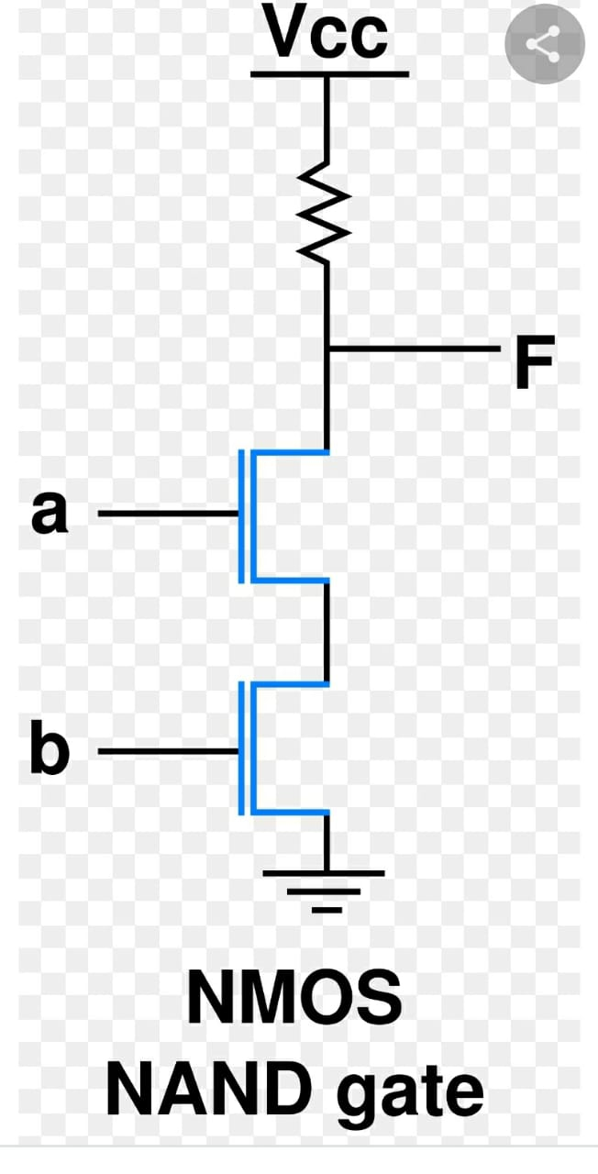

Esta compuerta NAND tiene 2 transitores

1. Considerando que un procesador completo puede ser creado utilizando sólo compuertas NAND imagine que la cantidad total de transistores de un procesador es muy grande, ahora investigue e inserte la imagen del primer transistor denominado transistor de William Bradford Schokley.(1957) para luego indicar
2. Cantidad de transistores del procesador Intel 4004 (1971)
3. Cantidad de transistores del procesador Intel Core i7 980x
4. Cantidad de metros de un Nanómetro expresada en potencias de 10
5. En el Intel 4004 cada transistor ocupaba 10.000 nanómetros o 10 micrómetros, investigue cuantos nm ocupará el procesador Ice Lake que Intel promete fabricar.
6. Que significa en términos de un segundo que la velocidad del procesador S10 de Samsung alcanza los 3Ghz
7. Inserte una imagen que muestra el esquema del dispositivo 74LS08 e indique la cantidad de pines asociados a alimentación y GND la cantidad de compuertas AND que lo componen y los “numero de pin” asociado a las líneas de entrada y de salida de cada compuerta.
8. Indique qué circuito mostrado en el video puede utilizarse para almacenar un bit en una bandera (flag).
9. Producto analógico: Joystick de control de play

Producto digital: Zoom de cámara digital

1. Dispositivo eléctrico: Timbre  
   Dispositvo electrónico: Ipad
2. Dispositvo eléctrico usa transistor: Tostadora

Dispositivo electrónico transistor: Computadora

1. Un pulso de alto voltaje enciende la lámpara por unas pocas milésimas de segundo, el tiempo suficiente para iluminar un cuarto. Para obtener un alto voltaje a partir de la batería de la cámara, que produce sólo pocos voltios, un circuito "bombea" cargas eléctricas en el capacitor. El voltaje se acumula en el capacitor hasta que tiene suficiente luz como para la lámpara de xenón. Cuando la cámara hace el flash, envía la electricidad del capacitor a la lámpara. Esto vacía el capacitor, que la cámara recarga para otra imagen.
2. En una memoria DDR usa un transistor para guardar información en un capacitor, pero el capacitor pierde la información cuando pierde su carga, a menos que sea recargado periódicamente. La recarga de los capacitores es la razón por la que la palabra "dinámica" se usa en el nombre de esta memoria. Una vez que los capacitores dejan de recibir carga, la información se pierde.

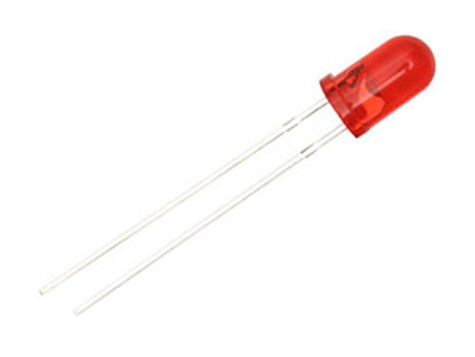Se puede encontrar en un televisor LED

1. Fuente de voltaje se lo denomina a la fuente de alimentación que en el caso de un celular seria la batería del mismo.
2. Corriente continua: Control de televisor, cámara digital, radio.
3. Corriente alterna: Celulares, luces del auto, Linternas.
4. Un transistor puede tener 3 estados:

En corte: no pasa corriente de ningún tipo, no hay conexión entre el colector y emisor.

Activa: deja pasar más o menos de corriente y hay una conexión entre el colector y el emisor.

En saturación: está abierto al máximo y pasa la mayor cantidad de corriente posible.

La función de un transistor se puede decir que es análoga al funcionamiento de una llave ya que esta puede estar de los mismos estados que esta misma, es decir abierto del todo, medio abierto o cerrado completamente, dejando pasar todo, un poco o nada de lo que transmita.



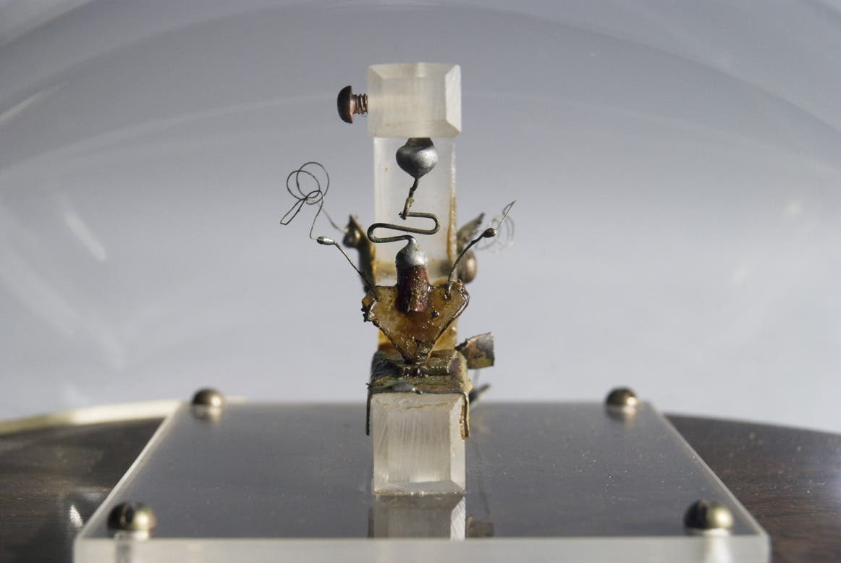

1. El procesador Intel core 4004 de 1971 cuenta con 2300 transistores
2. El Intel core I7 980X que salio en 2010 cuenta con 1.170 millones de transistores, es decir unas 500mil veces mas que su antecesor el 4004
3. Un nanómetro equivale a 1x10-9Mts.
4. El Intel ice lake ocupa 10nm por transitor unas 1000 veces menos que el Intel 4004, es decir en el lugar que usaba un trasistor en el Core 4004 podrian entrar 1000 de los transistores del Intel Ice Lake
5. 1 hercio = 1 activación del procesador por segundo. 3GHz = 3.000 millones de activaciones

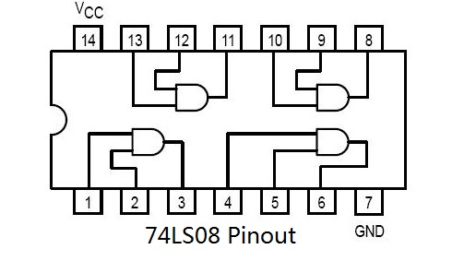

Compuertas AND

Pines asociado alimentación

Pines asociados GND

Numeros de pin asociados a entradas:{1, 2, 4, 5, 9, 10, 12, 13}

Numeros de pin asociados a salidas: {11, 8, 6, 3}

1. 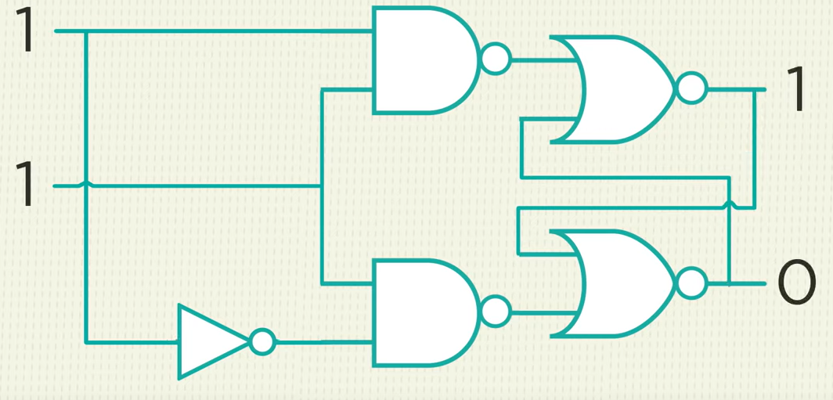

Circuito Flip Flop